DB2客户端工具 Data Studio 4.1.3 Client下载和安装

执行步骤如下：

(1)客户端建议下载db2的官方工具 Data Studio 4.1.3 Client，下载支持windows操作系统的安装包并安装工具。

下载网址为 <https://www.ibm.com/us-en/marketplace/ibm-data-studio?lnk=STW_US_STESCH_&lnk2=Consultation%28CNST%29_DataStudio&pexp=DEF&psrc=NONE&mhsrc=ibmsearch_p&mhq=Data%20Studio>

* 1. 注册IBM的账户
  2. 登录IBM,下载安装包
  3. JAVA JRE需要安装1.8版本以上

需要注册ibm的账号才可以下载。文件大小约2G。

(2)安装Data Studio 4.1.3 Client

2.1,解压ibm_ds4130_win

2.2,双击launchpad.exe文件进行安装Data Studio 4.1.3 Client

2.3安装，单击管理安装和更新

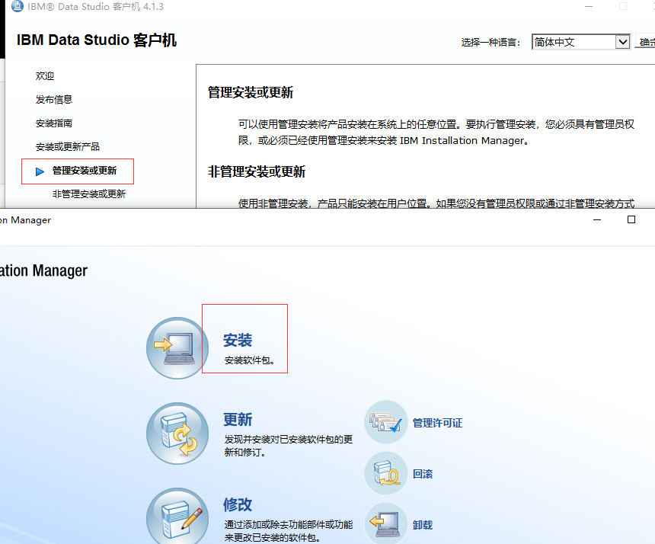

2.4安装软件包

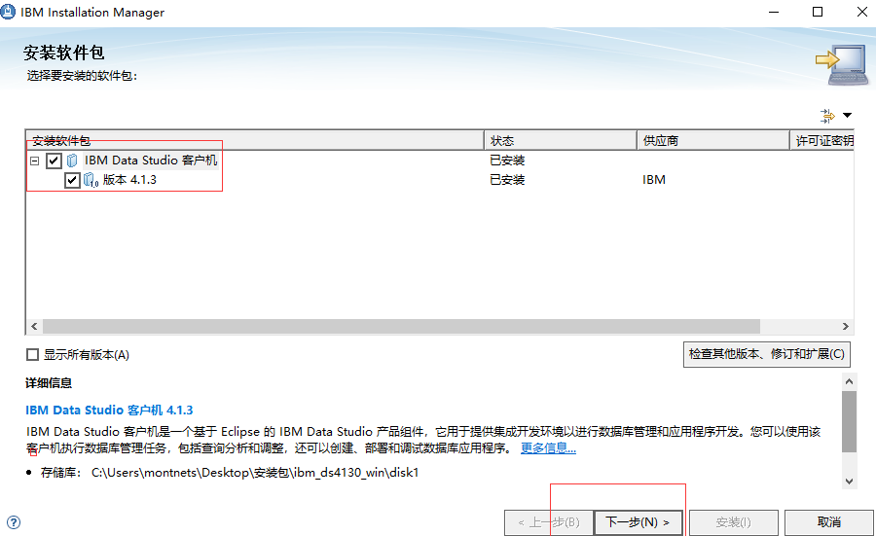

2.5接受许可

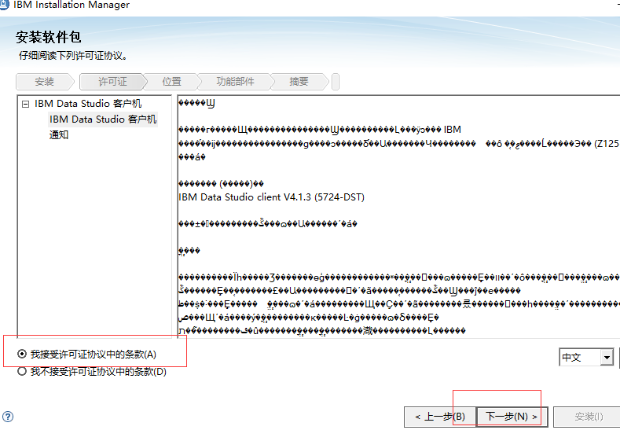点击下一步

2.6 选择安装目录和操作系统的结构

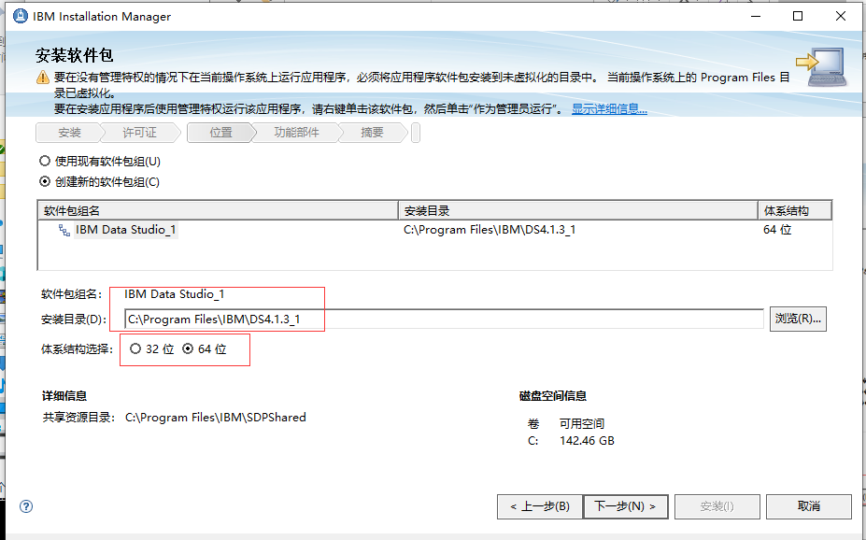

2.7 选语言

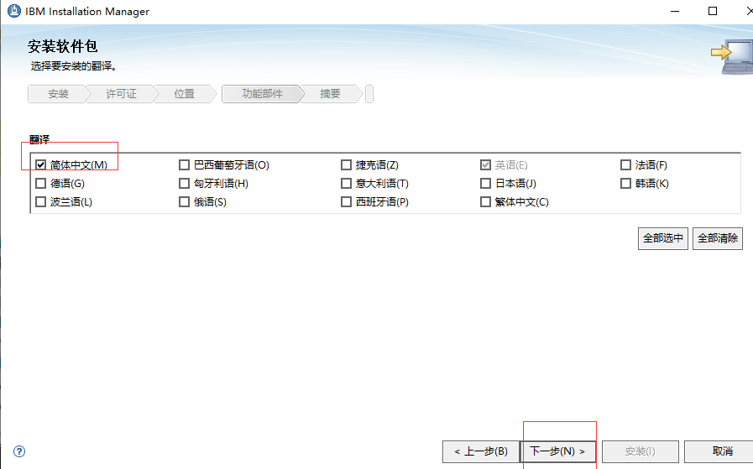

2.8选择功能部件

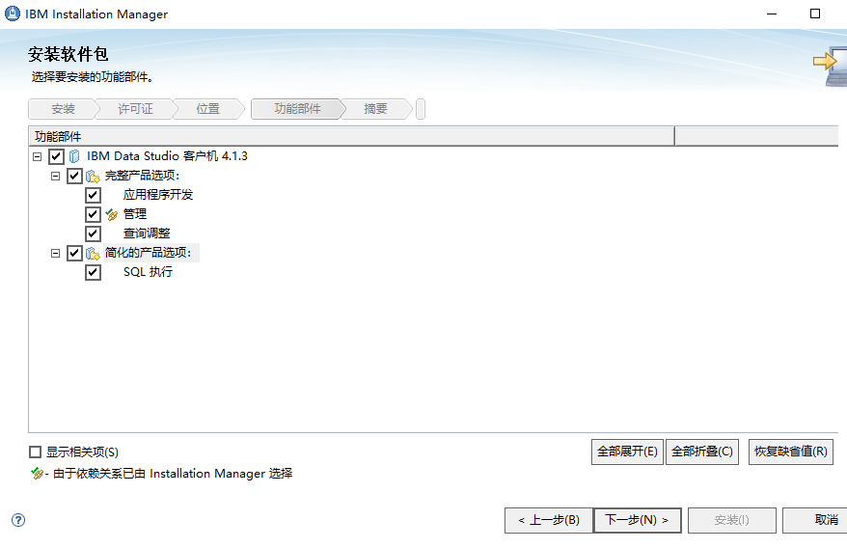

2.9点击安装

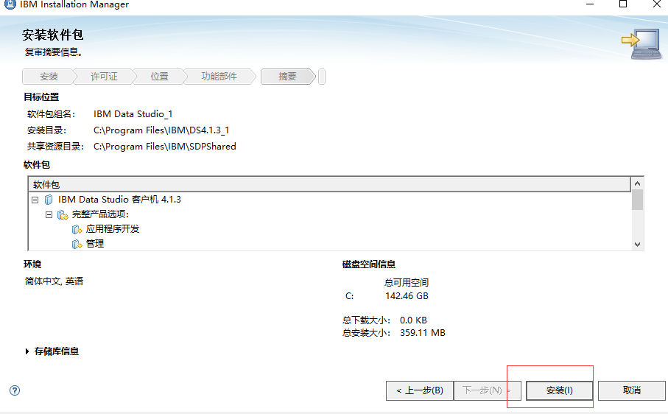

2.10完成

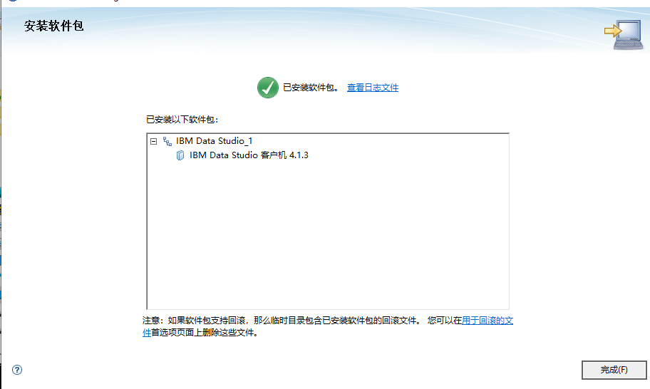

参考网址1：https://jingyan.baidu.com/article/d8072ac4910614ec94cefd62.html

参考网址2https://jingyan.baidu.com/article/e4d08ffd45fcd70fd2f60d26.html

(3) Data Studio 4.1.3 Client连接 DB2

3.1 在开始菜单中单击 Data Studio 4.1.3 Client运行

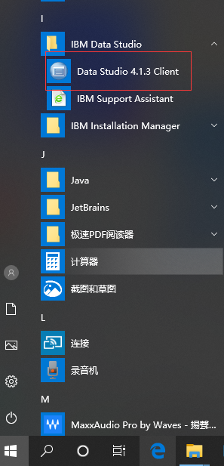

3.2 更改工作空间目录

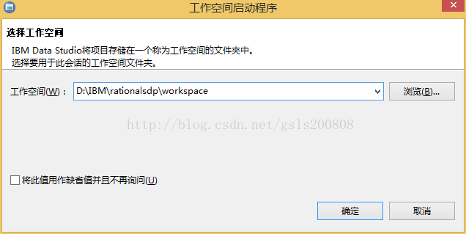

3.3新建一个连接

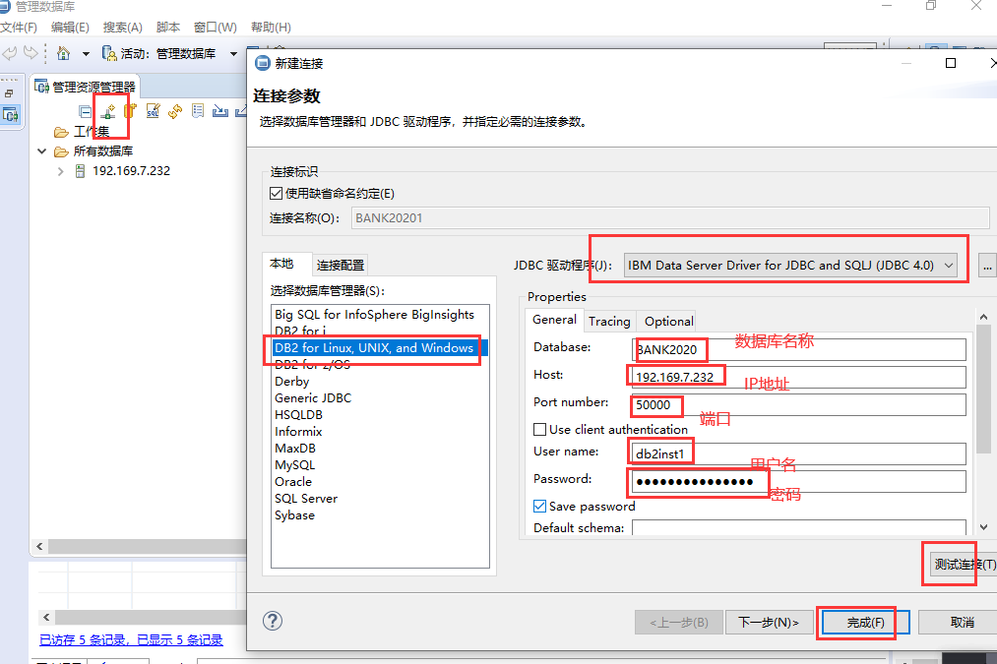

3.4 测试连接

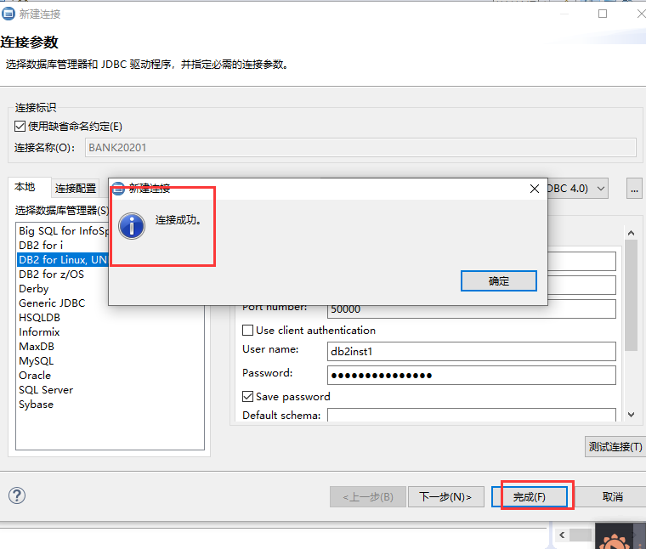

3.5打开一个执行sql的透视图

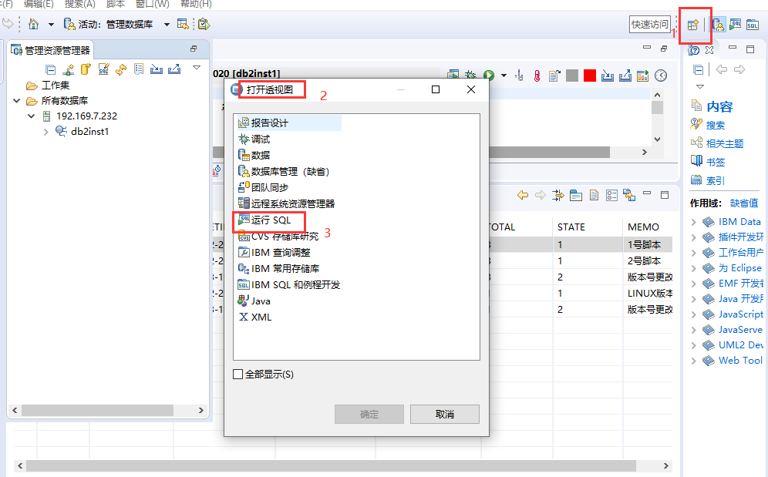

3．6复制sql语句或者导入SQL文件到SQL窗口

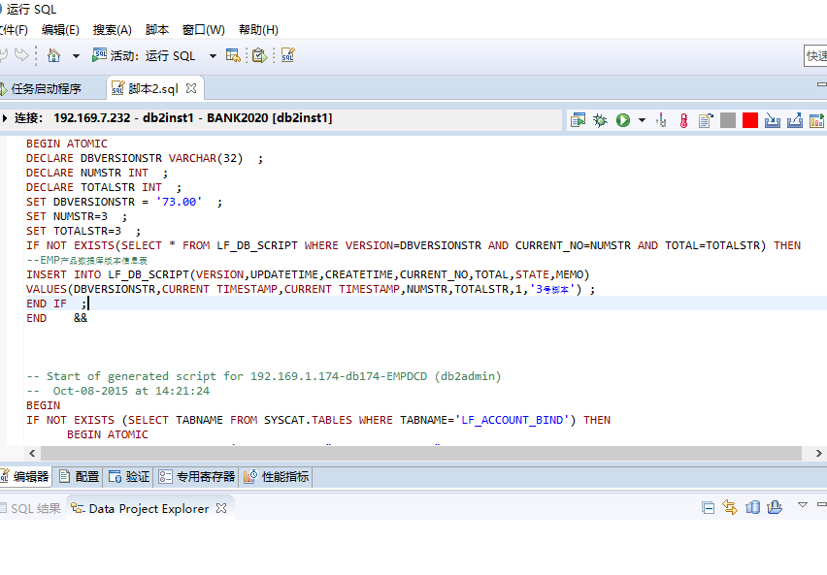

3.7 配置分隔符&&，根据SQL语句配置需要的分隔符，默认为；号 ，或者在SQL窗口里面的空白处右击,设置语句结束符为&&

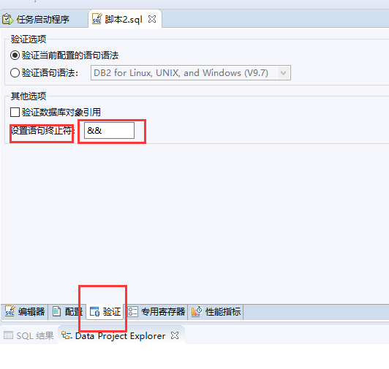

3.8执行SQL语句

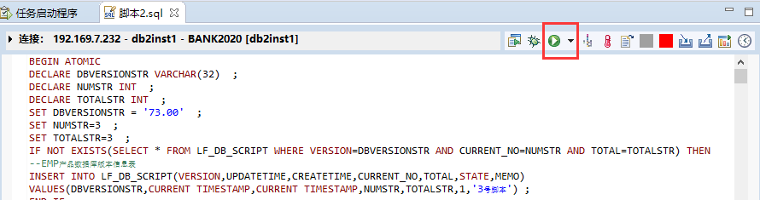

(3) 执行全新和升级脚本

直到全新和升级脚本都按照步骤顺序执行完成。

DONE